Projet pour **Dispositifs et Applications Pour le Mobile**

Sujet**: Systeme integre de technologie sensoriele et modelisation 3D sur un dispositif mobile**



Prof. Coordonateur : Dragos STOICA

Etudiant : Andrei RADU

Groupe : 1241F

**Sommaire :**

1. **Introduction : la problematique**
   1. **Mobile Marketing Stats pour 2013 dans le monde et Roumanie**
   2. **La realisation d’un système**
2. **La solution proposee (Projet LOP3)**
   1. **Description de la solution proposee**
   2. **L’architecture du système**
   3. **L’architecture materielle**
      1. **Leap Motion**
      2. **Oculus Rift**
   4. **La partie de software : Schema de l’interface utilisateur, Les ecrans de l’interface, Les applications des buttons**
3. **Perspective**
4. **Conclusion**
5. **Bibliographie**
6. ***Introduction : la problematique***

Aujourd'hui nous utilisons des méthodes d'entrée 2D (une souris et clavier) pour manipuler des espaces 3D. C'est contre-intuitif, prend le temps d'apprendre, et même si elle peut être très précis, prend beaucoup de temps, même pour les meilleurs designers.

***1.1 Mobile Marketing Stats pour 2013 dans le monde et Roumanie:***

Le dispositif mobile n'est pas seulement un moyen de communication. Aujourd'hui, il est devenu une extension de chacun de nous, un mini assistant numérique personnel qui partage des éléments d'information, de divertissement, les services publics. Tout ce qu'il faut, passe par le smartphone 24/7.

Peu importe si nous parlons de téléphones polyvalents ou les smartphones, le contenu transmis sur de tels dispositifs est plus personnelle que jamais. C'est une des raisons pour lesquelles le taux d'adoption des appareils mobiles passe de 99% dans le monde. (Tatango, 2013)

Passant au-dessus de l'industrie du smartphone en Roumanie, le taux de pénétration se rapproche de 40%, plus de la moitié de tous les smartphones existants en Roumanie. Ils sont partout où l'utilisateur est (plus de 80% des utilisateurs ne pas quitter la maison sans leur appareil), ils ont donc la possibilité d'obtenir en temps réel, les éléments pertinents et adaptés d'information. La géolocalisation est un autre aspect important du smartphone, en raison que plus de 87% des utilisateurs font un usage quotidien de leurs données mobiles, de wich 72% le faire sur la route. (Google, 2013)

Roumains font usage de dispositifs Droid principalement (plus de 51%). IOS d'Apple arrive en deuxième position avec 22% et les autres OS mobiles comme Windows Phone, Symbian, Blackberry OS prennent les 27% restants au total. (SATI, 2013)

Maintenant, nous parlons d'un monde multi-écran, où plus de 90% des gens font appel à l'expérience multiscreening pour accomplir leurs tâches. Les deux TV et bureau prennent un pas en arrière, laissant appareils portables prennent les devants. Plus de 33% des Roumains préfèrent remplacer leur téléviseur avec un smartphone et plus de 14% le ferait avec leur PC. (Google, 2013)

La durée d'attention des utilisateurs de déplace dans des environnements traditionnels de communication (télévision, panneaux d'affichage, PC) pour les smartphones, et le coût de l'envoi d'informations via les appareils mobiles est beaucoup moins cher. (The Atlantic, 2013)

Néanmoins, il a été prévu que les données mobiles seront dépasser la connexion haut débit traditionnelle d'ici la fin de 2015. (Sixrevisions, 2013)

* 1. ***La realisation d’un système :***

Système de contrôle et de manipulation de fil modèles de cadre en trois dimensions en utilisant des mouvements naturels de la main dans l'air.

1. ***La solution proposee.***

***2.1 Description de la solutio proposee***  

LOP3 (lire «LOPE") est l'acronyme pour le Leap Motion, Oculus Rift, 3D Printing. Parce que c'est ce que le dispositif fait. C'est utilitaire unique vous permet en tant qu'utilisateur de pratiquement interagir avec votre appareil mobile de poche en 3 dimensions en utilisant uniquement des gestes de la main pour le but de la conception, la fabrication et enfin être capable d'imprimer en 3D à l'échelle de votre produit de choix.

LOP3 combine trois technologies qui ont capturé l'imagination dans la dernière année, l'impression Oculus Rift, contrôleur Leap Motion et 3D couple. Le système est capable de contrôler et de manipuler le fil cadre dessins (wireframe) en trois dimensions en utilisant des mouvements naturels de la main dans l'air. Enfin, nous pouvons imprimer.

Un fil de fer (wireframe) est un modèle en trois dimensions du squelette, dans lequel seules les lignes et les sommets sont représentés.

Le système de LOP3 vous donne l'occasion de faire plus avec un appareil de poche à écran tactile mobile en ajoutant plus de dimensions que vous pouvez interagir avec. Il contribue à la création d'expériences de réalité virtuelle immersive en utilisant les smartphones.

Fondamentalement, la LOP3 est un logiciel et un kit de matériel qui prend en charge la création d'expériences de réalité virtuelle immersive en utilisant les smartphones.

Nous avons un monté sur la tête d'affichage entièrement sans fil qui peut alimenter une expérience Oculus Rift base de l'unité.

Le but est d’appliquer notre intuition et prendre quelque chose de notre esprit à un objet physique avec beaucoup plus de facilité que nous faisons actuellement.

Le projet de LOP3 est important à l'heure actuelle en raison de la capacité de comprendre les fondements de la façon dont les choses devraient fonctionner par opposition à déterminer pour que l'ordinateur le faire fonctionner. De cette façon, les fabricants peuvent faire beaucoup plus dans une période beaucoup plus courte. Le point est d'être en mesure de prendre le concept de quelque chose de votre esprit et de le traduire en un objet 3D vraiment intuitive sur le puis prendre cet objet virtuel en 3D et le rendre réel tout en l'imprimant.

En fin de compte, nous sommes censés révolutionner la fabrication digitale.

***2.2 L’architecture du système***

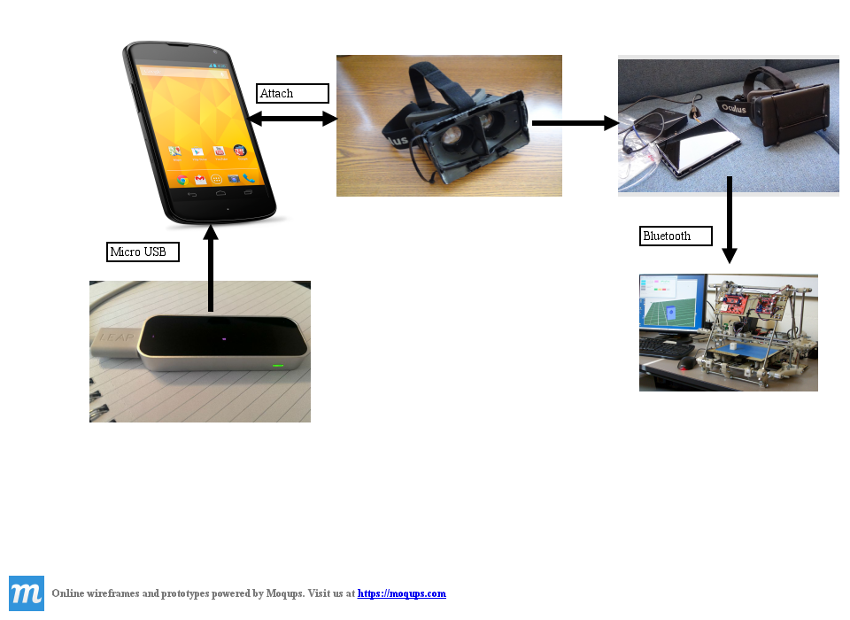

Le Leap Motion se connecte à l'appareil de poche mobile via une connexion micro-USB.

L'imprimante 3D est connecté via bluetooth.

Le portable est connectee, liee directemenet au dispositif Oculus Rift.

***2.3 L’architecture materielle***

***2.3.1 Leap Motion :***

Tout ce que vous avez vraiment besoin pour une expérience de réalité virtuelle en 3D est déjà contenue dans votre smartphone. Vous avez un processeur rapide, un écran haute résolution, et un ensemble de capteurs tout comme des gyroscopes et des accéléromètres ainsi que les GPS. Qu'est-ce que le fait LOP3 est de capitaliser sur la technologie existante, faites glisser votre smartphone ou votre tablette dans un dispositif monté sur la tête.

Il est plus précise qu'une souris, aussi fiable qu'un clavier et plus sensible qu'un écran tactile.

Leap Motion est un périphérique USB en forme de barre de taille bonbons qui agit essentiellement comme une version haute résolution de Kinect. Vous placez Leap sur votre table, pointant vers le haut, et il traduit les mouvements de votre doigt dans le monde réel et gestes de la main en actions virtuelles. Au niveau de base, vous pouvez utiliser pari de jouer Fruit Ninja en balayant furieusement votre main dans l'air. Ses capacités brillent vraiment quand il est utilisé pour explorer ou manipuler un espace 3D, même si, comme une carte du monde en 3D, ou lors de la fabrication d'un dispositif.

Toute la main est suivi et représenté à l'écran par un fil de fer.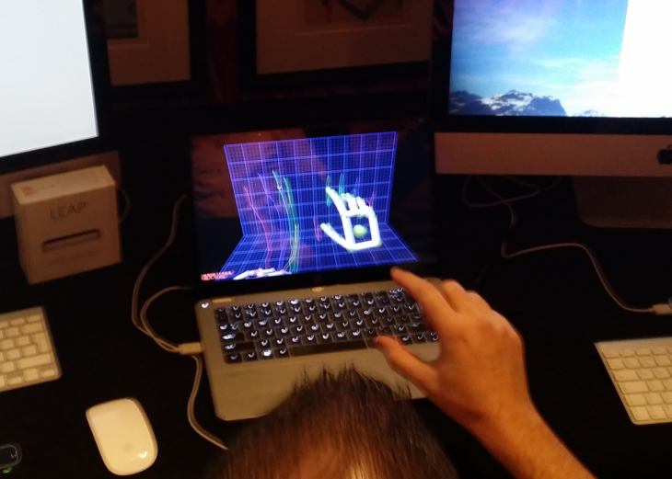

Bien que le dispositif Leap est précis (détails en bas à 0,01 mm), il manque encore une encyclopédie complète de gestes et certains se plaignent de la fatigue des bras.

Commandes gestuelles peuvent pas attraper le pour un usage quotidien tout de suite, mais dans les mains de professionnels, ils peuvent devenir un outil de conception très puissant, en particulier les interfaces 3D deviennent plus captivants.

Mais nous savons de la langue des signes que les gestes peuvent être aussi riche que la parole.

Le gros avantage de la Leap Motion est qu'il permet aux gens de se plonger dans les modèles virtuels et les voir dans de nouveaux moyens. De la conception du prototype, le composant peut être imprimé dans une affaire de jours.

***2.3.2 Oculus Rift***

L'autre partie du projet de LOP3, l'Oculus Rift est un système de réalité virtuelle développé à l'origine pour les jeux vidéo. Oculus Rift écoutes position de la tête, créant une expérience immersive qui fait l'objet se sentir comme il est juste là en face de la créatrice.

Oculus Rift est une systeme stéréo 3D de la realite virtuel lansee sur Kickstartér. Il affiche une image distincte devant les deux yeux, créant l'illusion de l'espace 3D. Il ya des capteurs dans le casque qui suivent vos mouvements de la tête, vous permettant de regarder autour de l'espace virtuel 3D en déplaçant votre tête. Oculus Rift a des applications évidentes dans le domaine de jeu immersive, mais encore une fois, il peut également être utilisé pour explorer non-jeu des espaces en 3D - comme la visualisation de CAO.

L’avenir pour Oculus Rift :

- La version mobile sera plus petit et plus léger et utiliser le smartphone ou le processeur de la tablette pour fonctionner.

- Le mobile Oculus Rift fournirait la réalité virtuelle pour les appareils Android

- une résolution d'affichage supérieure à la 720p actuel et avec un meilleur suivi des mouvements de la tête

- Le dispositif utilise une 3D stéréoscopique fendu d'affichage de 7 pouces en deux écrans

- Le panneau de casque à 1920 x 1080 de 1280 x 800 pour une image plus nette.

- L'ajout de head-tracking de position crée une expérience plus immersive parce que les mouvements complets de partie supérieure du corps de l'utilisateur peuvent désormais être détectés. Les plaintes du mal des transports a conduit l'équipe à mettre en œuvre une faible persistance, ce qui réduit la nausée induite flou.

Voici quelques exemples de lentilles qui peuvent être utilisés pour la partie matérielle du projet de LOP3, dans le cadre du dispositif Oculus Rift

1. **UltraOptix SV-2LPLED 7X Aspheric LED Lighted Magnifier**

Une loupe de poignée avec une lentille asphérique en plastique avec un diamètre d'environ 1 1/2 ", convenant pour les téléphones et les tablettes. La lentille doit être montée sur 1 3/4 pouces (44mm) ou de l'écran. La lentille peut être sauté hors de la poignée en appuyant doucement contre elle, si cela ne fonctionne pas, enroulez un marteau dans une serviette et lui donner une petite tape.

1. **UltraOptix SV-3LPLED 4X Aspheric LED Lighted Magnifier**

Une loupe de poignée avec une lentille asphérique en plastique avec un diamètre d'environ 3 ", adapté à des téléspectateurs de la tablette. La lentille doit être montée sur 3 1/2 pouces (88mm) ou de l'écran. La lentille peut être sauté hors de la poignée en appuyant doucement contre elle, si cela ne fonctionne pas, enroulez un marteau dans une serviette et lui donner une petite tape. Pour monter deux d'entre eux côte à côte, à environ 1/4 "doit être coupé du côté de chaque lentille, un autre coupe doit être faite à un angle de 35 degrés pour faire place à votre nez.

1. **Carson LL-77 LumiLoupe Stand Magnifier**

Une loupe en verre à double lentille avec une base en acrylique transparent, adapté pour les téléspectateurs de la tablette. Pour monter deux d'entre eux côte à côte dans une visionneuse FOV2GO, la base acrylique doit être coupé (son diamètre est de 3 pouces, et les lentilles doivent monté 2 1/2 pouces de distance). La base peut être coupée à environ 1/4 "dessous de l'ensemble de la lentille, ce qui laisse une bonne bride pour le montage dans une visionneuse. Dévissez le bouchon noir qui maintient les lentilles en place, pousser l'ensemble à travers un trou de 2 1/4 "dans la visionneuse, puis visser le bouchon noir dos.

1. **Holga 120 3D Slide Viewer**

Conçu pour visualiser côte-à-côte Holga 120 3D Stereo Image caméra paires, celles-ci peuvent être adaptés pour les téléspectateurs de la tablette en enlevant le diffuseur en plastique.

1. **Pinsharp Viewer**

Un spectateur plastique pour side-by-side paires d'images de 35mm, ce peut être adapté pour les téléspectateurs de téléphone en supprimant les diffuseurs, ou les lentilles peut être sauté hors et utilisé directement dans un panneau de mousse spectateur.

**6) Hasbro my3D Viewer**

Le spectateur iPhone 3D originale.

Distinction entre LOP3 est un system traditionnel :

Ce qui fait la distinction entre la LOP3 et un système de la souris et du clavier habituel pour interagir avec des environnements 3D est, tout d'abord, le manque de temps de latence du système. Si vous avez déjà dessiné sur une tablette tactile, vous avez remarqué le décalage entre les coups de doigts rapides et plus lents enregistrement du décalage de ceux strokes.The Leap de la tablette est imperceptible. Mouvements de doigt, balayages et des robinets à la mi-air d'enregistrer immédiatement les mouvements à l'écran. Résultats semestriels de la fréquence de rafraîchissement de l'écran connecté, et un quart provient de micro interface USB de votre matériel. Le dernier trimestre de latence du système vient du saut lui-même.

***2.4 La partie de software :***

L'idée principale:

+ Système de partage de nuage pour les projets du plan directeur

+ De télécharger votre plan et de travailler sur elle

+ Vous obtenez le téléchargement direct de votre plan

+ Envoyer le modèle à imprimer via Bluetooth

+ Conception, modifier le plan de logiciels de CAO

+ Profiter du service de connexion Swipe pour l'application

+ Obtenir tutoriel vidéo (à faire bon usage de la langue de mouvement)

L’experience utilisateur avec l’interface cree pour LOP3 a les caracteristiques suivantes : plat, simple, minimaliste, l'interface discrète, type carrousel , se concentrer sur le contenu pertinent.

Le schema software de l’application:

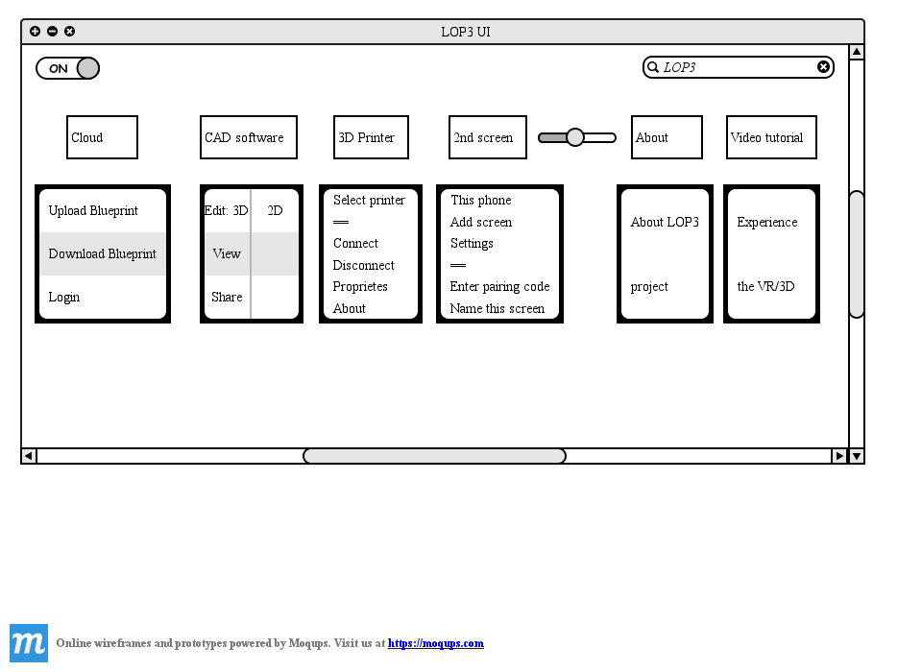

Et maintenant, plusieurs ecrans pur reliefer l’application LOP3 sur le portable :

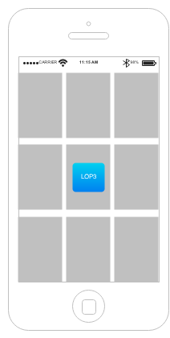 L’application dans le menu de portable.

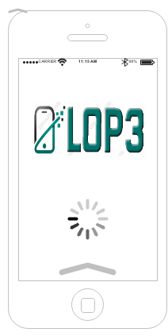 L’ ecran de chargement

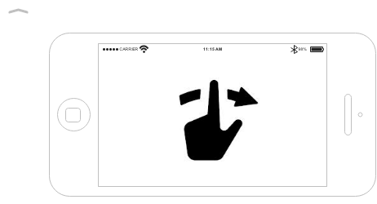

L’ecran de login avec l’utilisation de Swipe, pour s’adapter depuis le debut avec les mouvements des gestures.

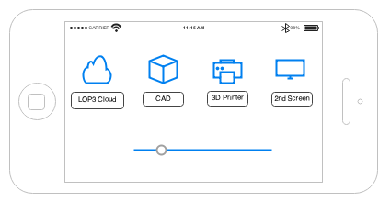

L’ecran principal avec les functions de l’application.

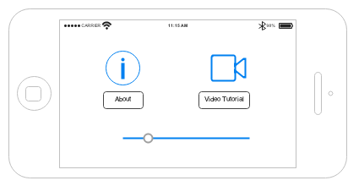

La deuxieme ecran de menu principale avec les informations d’aide pour l’utilisateur.

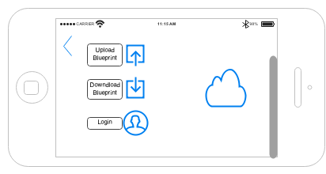

L’ecran menu de Cloud avec les fonctions disponibles.

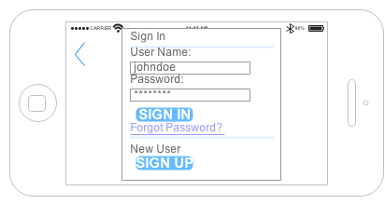

L’ecran de LOGIN pour accesser le Cloud.

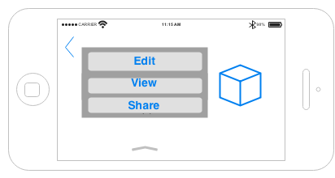

L’ecran de CAO avec les fonctions disponibles. Parmi les fonctions, on peut enumerer plusiers :

VIEW

• Ouvrir 2D et 3D DWG téléchargés sur votre compte

• Travailler en mode déconnecté , puis télécharger facilement des changements lorsque vous êtes de retour en ligne

• Télécharger et ouvrir des fichiers directement à partir de courriel sur votre appareil

• Voir tous les aspects de votre fichier, les couches et sous-couches d'image

• Utilisez le multi-touch zoom et pan de naviguer facilement de grands dessins

EDIT

• Dessiner et éditer des formes avec précision en utilisant un composant logiciel enfichable

• Sélectionner, déplacer , faire pivoter et objets d'échelle

• Ajouter et modifier des annotations de texte directement sur votre dessin , pas besoin de papier marges

• Valider les mesures de distance dans le dessin pendant que vous êtes sur place

SHARE

• Partagez vos créations avec les autres directement depuis l'application mobile

• Ajouter des commentaires et des images et inviter les réponses en utilisant le design RSS

• Imprimez à distance à partir de votre appareil mobile à l'aide 3D Printing service

• Tracer vos créations au format PDF

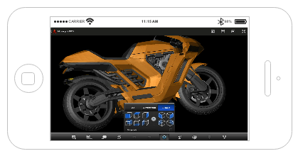

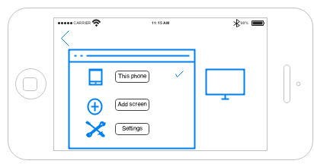

L’ecran second screen.

Second screen feature :

Par example, imaginez-vous que vouz pouvez contrôler l'expérience de LOP3 dans le confort de votre canapé.

Avec LOP3 2ème écran, vous pouvez utiliser votre téléphone mobile ou votre tablette comme une télécommande pour le contrôle de la télévision.

Il suffit de visiter lop3.com/sitdown sur votre moniteur de choix, et accédez à Mon LOP3 -> Paire avec périphérique mobile.

Vous pouvez utiliser cet espace 3D pour contrôler les écrans qui sont éloignés de sorte que vous pouvez utiliser votre téléphone mobile pour contrôler un téléviseur à l'autre côté de la pièce en utilisant l'espace ci-dessus pour contrôler que la télévision.

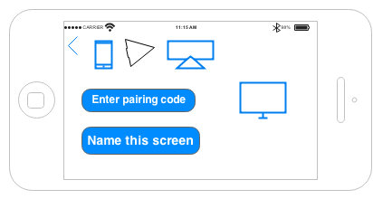

La deuxieme ecran de 2nd screen.

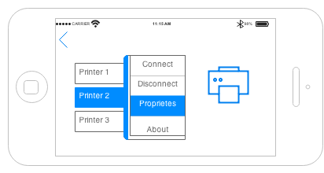

L’ecran pour le 3D printing.

Concernant la partie software, la chose le plus importante est reliee a l’implimentation et l’integration de software de type CAO.

Conception assistée par ordinateur (CAO) est l'utilisation de systèmes informatiques pour aider à la création, la modification, l'analyse, ou l'optimisation d'une conception. Logiciel de CAO est utilisé pour augmenter la productivité du concepteur, améliorer la qualité de conception, d'améliorer les communications à travers la documentation, et de créer une base de données pour le secteur manufacturier. Résultats de la CAO est souvent sous la forme de fichiers électroniques pour l'impression, de l'usinage, ou d'autres opérations de fabrication.

Conception assistée par ordinateur est utilisé dans de nombreux domaines. Son utilisation dans la conception de systèmes électroniques est connu comme Electronic Design Automation, EDA. Dans la conception mécanique, il est connu comme la conception mécanique Automation (MDA) ou de dessin assisté par ordinateur (CAO), qui comprend le processus de création de dessin atechnical avec l'utilisation de logiciels.

Le CAO peut être utilisé pour concevoir des courbes et des chiffres en deux dimensions (2D) espace; ou courbes, surfaces et des solides en trois dimensions (3D) de l'espace.

Specifications pour CAO sur le portable :

* 2 GB RAM (4 GB recommended)
* 6 GB free disk space for installation
* 1,024 x 768 display resolution with true color (1,600 x 1,050 recommended)
* Microsoft® Internet Explorer® 7 or later web browser ex. Google Chrome

1. ***Perspectives :***

CAO est un art industriel important largement utilisé dans de nombreuses applications, y compris l'automobile, la construction navale et les industries de l'aérospatiale, de l'industrie et de la conception architecturale, des prothèses, et beaucoup plus. CAO est également largement utilisé pour produire de l'animation par ordinateur pour les effets spéciaux dans les films, la publicité et les manuels techniques, souvent appelée la création de contenu numérique DCC.

La tablette sera encore mieux que le PC de Leap. Car il est encore un nouveau facteur de forme, les gens n'ont pas les mêmes idées préconçues sur ce qu'est une tablette est pour. Les gens voient l'ordinateur comme un outil de productivité aujourd'hui, mais la tablette est de l'éducation et de la créativité et des jeux et la lecture.

Le point du projet de LOP3 tout est de créer une expérience en trois dimensions pour interagir avec l'appareil de poche mobile.

Que diriez-vous d'un HUD Oculus Rift-like qui vous met dans un jeu de tir à la première personne avec votre bras comme un fusil d'assaut? Ou que diriez-vous d'être en mesure d'apporter et naviguer Google Map StreetView sur un écran de tableau de bord sans avoir à fouiller avec des tampons ou des écrans tactiles directionnelles maladroit?

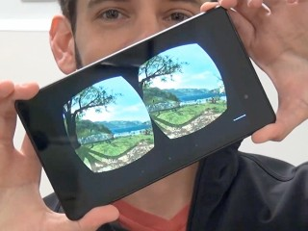

1. ***Conclusions :***

La valeur ajoutée sociale que le LOP3 offre est une nouvelle façon pour les nomades digitales à devenir très précoces de la technologie de mouvement sans fil. Les gens de demain seront facilement en mesure d'apprendre des façons intuitives de l'interaction avec la technologie entourant par des gestes. Le principal avantage du projet de LOP3 est que, avec la révolution de l'ensemble du secteur de la fabrication digitale, il crée un nouvel ensemble de compétences, de nouvelles façons de interaction homme - dispositif.

Avec les simples mouvements de vos mains à l'intérieur virtuel, interactif, l'espace tridimensionnel de la Leap mouvement, vous pouvez contrôler les commandes de votre ordinateur et de travailler régulièrement sans jamais toucher une chose. Avec tout de l'écriture, en saisissant et en déplaçant, à la navigation sur le web, jouer de la musique, et en feuilletant les photos, tout est à votre portée, même que la musique est partagée sur l'Internet aujourd'hui.

En fin de compte, les gens, les ingénieurs de conception auront ces appareils à la maison. L'idée est peut-être que les gens vont payer un montant nominal de plans et de les télécharger, de la même façon que la musique est l'action sur l'Internet aujourd'hui.

Meme si de point de vue de business ca n’est ce pas fesable.

1. ***Bibliographie :***

***Graphique***:

<http://moqups.com>

<http://draw.io>

<http://pixlr.com>

<http://appery.io>

***Theorique :***

<http://theatlantic.com>

<http://replicat.org>

<http://nytimes.com>

<http://www2.law.ed.ac.uk>

<http://www.technologyreview.com>

<http://blog.kerneel.com>

<http://www.cool3dprinting.com/>

<http://thenextweb.com/>

<http://www.digitaltrends.com>

<http://www.trustedreviews.com>

<https://forums.leapmotion.com>

<http://www.dvice.com>

<http://reviews.cnet.com>

<http://www.techradar.com>

<http://techland.time.com>

<http://idownloadgeek.blogspot.ro>

<http://www.golem.de>

<http://www.wired.com>

<http://leap.quitebeyond.de/tag/tablet/>

<http://eightymphmom.com/>

<http://www.tomsguide.com>

<http://blog.laptopmag.com>

<http://www.theverge.com>

<http://www.mobilemag.com>

<http://phandroid.com>

<http://etlab.eng.uab.edu>

<http://wikipedia.org>